AUDITORNE IZ VIS-a volume 2 11.ožujka 2009.

GEOMETRIJSKA VJEROJATNOST

Zadaci tipa biranje
- realnog boja iz nekog intervala (npr. [0,1] )
- točke na kružnici

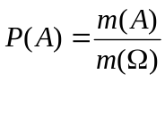
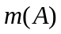- povoljni ishodi
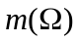 - svi ishodi (mogu biti pravac, površina ili volumen; mogu doći pravac ili površina
(integral))

Zadaci:
1. Biramo na sreću dva broja iz intervala [0,1]. Kolika je vjerojatnost da kvadratna jednadžba 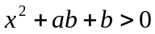?

Uvjet će biti zadovoljen ako je diskriminanta manja od nule (D<0), dakle ako je 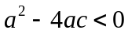, odnosno ako je 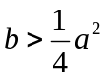 (b možemo napisati kao y, a a kao x)

Crtamo:
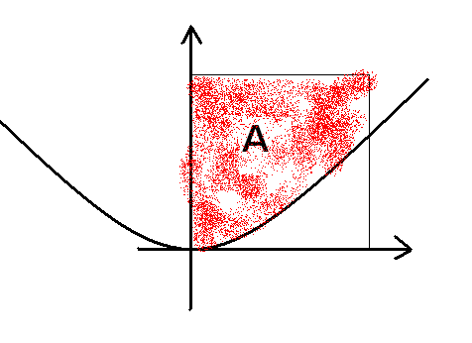
Parabola je zadana kvadratna jednadžba, a kvadrat zadani interval.

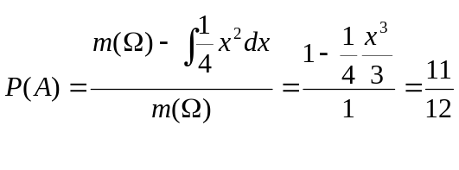

2. Simona i Ante izlaze uvečer van neovisno jedan o drugome (haha, posvađali su se) u na sreću izabranom trenutku između ponoći i 3 ujutro. Kolika je vjerojatnost da će se sresti vani ako ostaju jedan sat?

Minute su nam dovoljna preciznost zato interval zapisujemo kao [0, 180].
x,y € [0, 180]

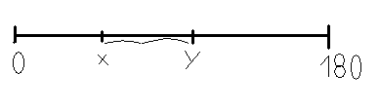

y – x < 60 -> uvjet da prva izađe Simona i da se sretnu
x - y < 60 -> uvjet da prvi izađe Ante i da se sretnu

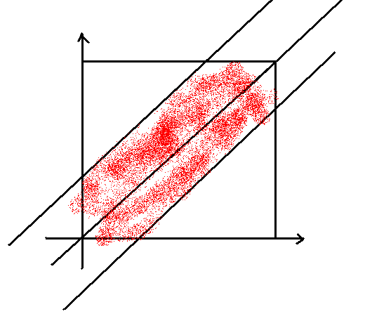
Dakle, prvi pravac znači da je Simona prva izašla, a drugi Ante. Najlakše dobivamo površinu povoljnih ishoda tako da od kvadrata oduzmemo površinu oba trokuta (pravci sijeku x i y os u točkama 60 i 120). A površina kvadrata je 180². I rješenje glasi:
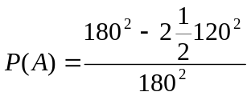= 0.55

UVJETOVANA VJEROJATNOST

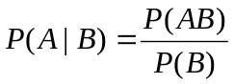
P(AB) je presjek; B je ono za što znamo da se dogodilo.

Zadatak: 15.c) wannabe
Bacamo četiri kocke, znamo da je zbroj iznosa na sve četiri kocke manji od 8. Koliks jr vjerojatnost da su svi brojevi manji od tri?

B = {zbroj < 8}
A = {svi brojevi manji od 3}

Traži se P (A | B) = ?
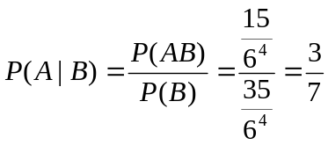
|Ω| = 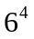

Moguće kombinacije i permutiranje kombinacija s ponavljanjem:

1,1,1,1 - x1
2,1,1,1 - x4
2,2,1,1 - x6
2,2,2,1 - x4
3,1,1,1 - x4
3,2,1,1 - x12
4,1,1,1 - x4
P(AB) čine kombinacije koje sadržavaju brojeve manje od 3 = 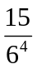
P(B) čine sve te kombinacije = 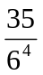
(Opet, povoljne situacije su 35 i 15, a su sve situacije)
POTPUNA VJEROJATNOST

Imamo dva događaja, ali drugi ovisi o svim ishodima prvoga!

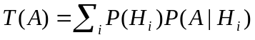

Zadatak: 17. DZ wannabe
U prvoj kutiji imamo dvije Milke i tri Dorine, a u drugoj jednu Milku i četiri Dorine. Na sreću iz prve izvlačimo dvije i stavljamo ih u drugu. Potom iz druge izvlačimo jednu. Sve to s tamnom povezom preko očiju. ☺ Kolika je vjerojatnost da ćemo izvući Milku iz druge kutije?

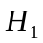 = {2M}
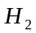 = {1M, 1D}
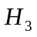 = {2D}

P()= 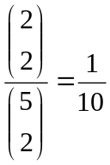 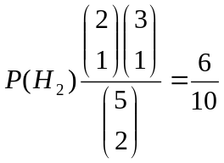 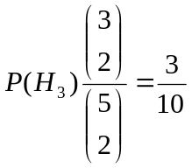
Suma ovih vjerojatnosti mora iznositi JEDAN.

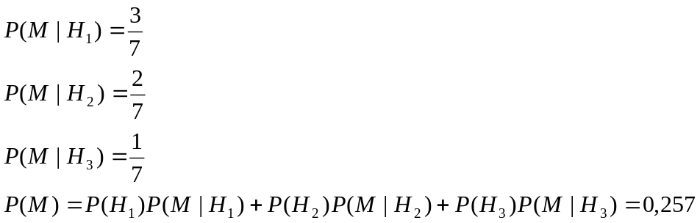

BAYESOVA FORMULA

Kolika je vjerojatnost da se u prvom pokusu dogodilo nešto ako znamo da se u drugom dogodilo nešto. ☺

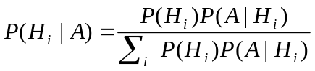

Zadatak: 1MI08 4.zad.
Bacamo kocku. S obzirom na to koliko smo dobili, bacamo još upravo toliko puta. Ako su ukupno pale točno dvije petice, kolika je vjerojatnost da je jedna od njih pala u prvom bacanju?

U prvom pokusu bacamo kocku i vjerojatnost svakog iznosa je jednaka i iznosi 1/6 (suma je ponovno jedan ☺) P (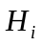) = 1/6, i = 1,2,3,4,5,6
Traži se 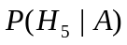; A = pale su točno dvije petice.

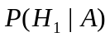= 0 jer smo u prvom bacanju mogli dobiti jedino jedinicu i onda nam je nebitno što pada u drugom bacanju jer je jedno jedino

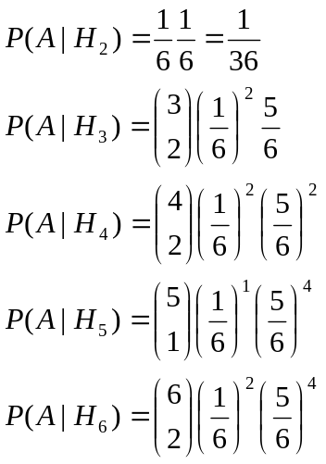

Ovi povrhojovi označavaju mjesta na koja može pasti petica. Šestine su potencirane na broj padanja petice. A pet šestina su potencirane na padanje bilo čega što nije petica.
Jedino je slučaj 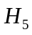 malo drugačiji jer je taj slučaj onaj u kojem je petica pala u prvom bacanju pa imamo mjesto na koje pada u drugom vjerojatnost petice na prvu potenciju i vjerojatnost ostalih na preostale četiri.

I konačno rješenje je:

